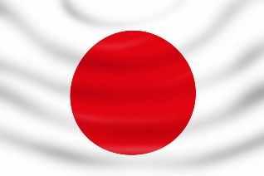**«ЯПОНИЯ – Страна восходящего солнца!»**

Есть у японцев для солнца оконца:

Утром посмотрит японец в окно –

И сразу увидит, как всходит оно!

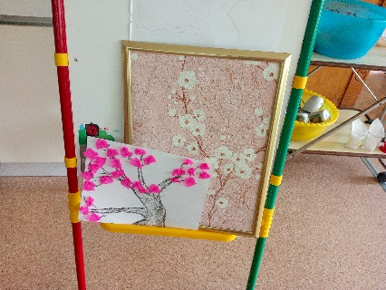Целую неделю мы с ребятами путешествовали с ребятами в страну восходящего солнца – Японию.

Во время путешествия узнали много нового – традиции, национальная одежда, научились здороваться по-японски без рукопожатия, но с поклоном и улыбкой. А вы знали, что японское «Доброе утро» – это «Охаё!»?

Читали японскую народную сказку.

**Японская сказка «Самый красивый наряд»**

В старину у ворона были белые перья, и он захотел принарядиться. Ворон полетел к сове, которая в те времена была красильщицей и красила всем птицам платья в разные цвета.

Ворон попросил сову выбрать для него самый красивый цвет, чтобы он мог поразить весь свет. Сова предложила варианты: голубое платье, как у цапли, узорчатый наряд, как у сокола, пёстрый, как у дятла. Ворон отказался и попросил выбрать для него совсем невиданный цвет.

Сова выкрасила перья ворона в чёрный-чёрный цвет, чернее туши. Ворон надел новое платье и посмотрел в зеркало: с головы и до самого хвоста он стал чёрным, и не было видно, где глаза, где нос.

Ворон разозлился на сову и пообещал её поймать и разорвать в клочья. С тех пор, как только он видит сову, так и бросается на неё.

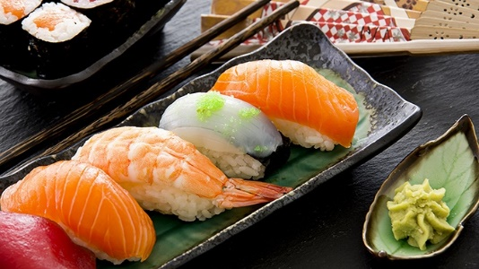

Узнали про национальное блюдо Японии, которое всем знакомо – суши!

Суши — это блюдо японской кухни, которое представляет собой порционные комочки риса, заправленного уксусом, с добавлением рыбы или морепродуктов.

Ну, и, конечно же не обошлось без творчества. Ребята с удовольствием нарисовали свое кимоно и сделали аппликацию японского дерева сакуры.

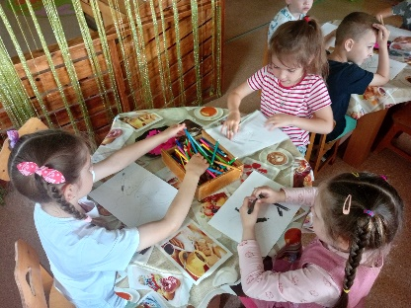

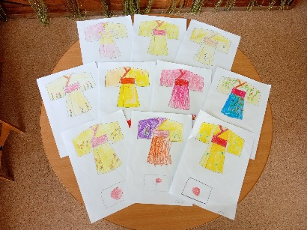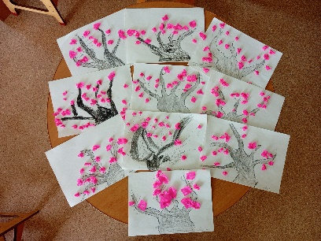

Неделя прошла познавательно и интересно!